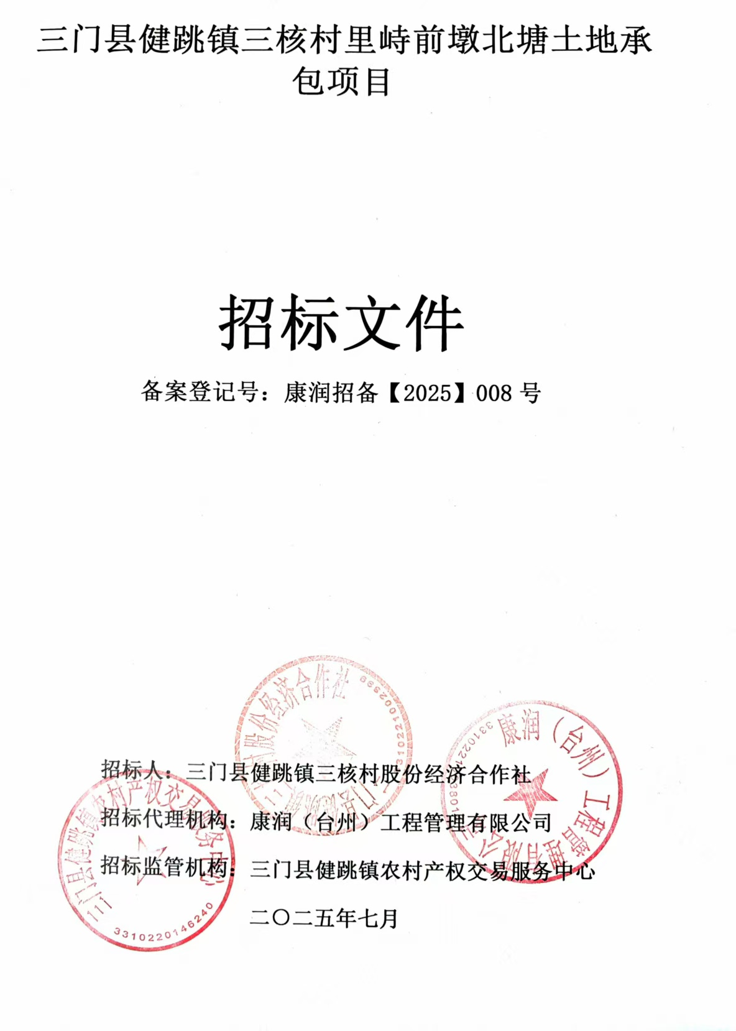
三门县健跳镇三核村里峙前墩北塘土地承包项目
招标公告
为便于管理，提高经济效益，经村两委及村民代表讨论决定，将三门县健跳镇三核村里峙前墩北塘土地承包项目以公开招标方式进行招标，现将有关事项公告如下：
- 招标范围
健跳镇三核村里峙前墩北塘，土地性质为村集体所有、村集体经营的农业种植用地，土地总面积65亩（面积不再丈量，投标人自行组织踏勘现场）。
二、项目承包年限
该地块本轮承包期限自公历2025年8月1日至公历2028年8月 1日（3年）。
三、投标人资格要求
投标人须具备：具有承包经营能力并具有独立民事责任能力自然人。
四、投标保证金金额及报名办法、时间及地点：
投标保证金：投标保证金人民币叁仟玖佰元整（￥：3900元），投标保证金在报名时以现金形式同时递交（保证金装袋并备注投标人名字），中标的投标保证金直接转为履约保证金，未中标的投标保证金在开标结束后凭本人身份证原件当场退回。
报名时间：公历2025年7月25日上午9：30-10：00时，报名时须携带投标保证金、本人身份证原件和复印件（原件核对后退还），逾期不予受理。
领取标书、报名地点：三门县健跳镇文化艺术中心四楼会议室（峧头村）。
报名办法：报名时携带投标保证金，本人身份证原件及身份证复印件，每人限购一份标书。
五、投标文件的递交
5.1标书递交截止及开标时间：公历2025年7月25日上午10：20时。
5.2标书递交及开标地点：三门县健跳镇文化艺术中心四楼会议室（峧头村）
六、投标书填写方法
投标书格式详见招标文件附件。
投标人须提供自然人身份证复印件。
本次招标，每个投标人只能递交一份投标书，同一个投标人递交多份标书的取消投标资格。投标人必须考虑清楚，投标后必须按照投标报价中标。在投标书上必须填写投标报价、投标人姓名及身份证号码，如不填写，则该投标书作无效标处理。投标报价以元计，填写投标报价时，必须填写投标报价大小写，表格要填写完整，要认真仔细，字迹要清楚，投标报价大写保留到元，小写保留整数，大小写填写的金额必须一致，大小写金额不一致的，以大写金额为准。
七、投标书的密封
投标人应将投标书按规定密封，并注明项目名称、投标人姓名。
密封要求：密封袋封口处投标人印章或签字。
八、评标办法
本次招标采用明底暗标上浮方式公开进行招标，标底为每亩每年1000元，如果报价低于标底的，作废标处理，并没收投标保证金。在所有有效报价中，取投标报价最高者为中标候选人。如有多个投标人出现相同最高标的，则按现场抓阄方式确定一家为中标候选人；如中标候选人弃标的，则所交投标保证金没收，并重新组织招标。
九、中标候选人公示
招标人根据评标结果，按照《中华人民共和国招标投标法》的要求，中标候选人应在三门县公共资源交易中心网“网址http://www.sanmen.gov.cn/col/col1229610743
/index.html”接受公示，公示期不得少于3日。
十、签订合同
中标人应于中标公示期满后两天内（下午15:00时前）与招标人签订合同，并根据付款方式支付承包款。并与招标人签订《三门县健跳镇三核村里峙前墩北塘土地承包合同》，中标人中标后放弃承包或不按时付清承包款，不按时与招标人签订承包合同的，则取消中标人中标资格，投标保证金叁仟玖佰元整没收，该项目由招标人另行招标发包。
十一、承包要求：
承包要求：中标人承包后可以自主经营、自负盈亏。如在承包期内遭受台风，水旱灾其他自然灾害造成损失的，招标人不负责任，一切损失由中标人自负。
承包期内，如因政府建设需要征用土地，招标人有权收回征用土地，涉及该土地的地面附着物补偿费或青苗款补偿归中标人所有。土地征用后，招标人按中标人实际经营时间计算承包款，多收部分承包款退还中标人，退还部分承包款不计利息。
本次土地需按照国家政策种植农作物（不允许种植多年生农作物），不得改变土地性质。土地原有资源中标人不准外运及外卖，处置权归招标人。
种粮大户补助款归中标人所有。
承包期满后，老机耕路、水渠要按原样归还招标人。
其他要求：如本次招标在投标截止时间前收到有效的投标文件不足三家，则本次招标失败。
本公告解释权归招标人，具体事项以签订合同为主。
- 付款方式
中标人应于中标公示期满后两天内（下午15:00时前）付清该土地第一年承包款并与招标人签订《三门县健跳镇三核村里峙前墩北塘土地承包合同》，中标人中标后不按时付清承包款或不按时与招标人签订承包合同的，则取消中标人中标资格，投标保证金叁仟玖佰元没收，则本次招标失败，该项目由招标人另行发包。
投标保证金转为履约保证金，于第叁年承包期满后不计息退还。每年7月1日前付清下一年的承包款，乙方不按时付清承包款的，则合同终止，履约保证金不予退还，由甲方另行发包，甲方有权处置该土地所有种植物、建筑物、构筑物及附着物。
- 特别说明
- 若投标明截止时间前收到在有效投标文件少于三家，本次招标自动终止，招标人将重新组织招标活动。
八、联系方式
招 标 人： 三门县健跳镇三核村股份经济合作社
联 系 人：叶书记
联系电话：13968503977

招标代理机构：康润（台州）工程管理有限公司
联系人：李龙千
联系电话：13566898077

招标人：三门县健跳镇三核村股份经济合作社
招标代理机构：康润（台州）工程管理有限公司
招标监管机构：三门县健跳镇农村产权交易服务中心
2025年7月16日

附件一：
三门县健跳镇三核村里峙前墩北塘土地承包项目
投标书
三门县健跳镇三核村股份经济合作社：
根据你方的三门县健跳镇三核村里峙前墩北塘土地承包项目招标文件，经考察现场和研究上述招标文件后，在全部同意招标文件内容前提下，我方承诺：
一、报价：愿以每亩每年报价人民币 仟 佰 拾 元，￥： 元（保留整数），承包上述项目，土地面积65亩，一个标段。
二、项目承包年限：3年。
三、如果我方中标，我方将按照招标文件规定承担责任。
四、除非另外达成协议并生效，本投标书将构成约束我们双方的合同。
五、我方的投标保证金已按招标文件的要求递交。

大写参照：零（0）、壹（1）、贰（2）、叁（3）、肆（4）、伍（5）
陆（6）、柒（7）、捌（8）、玖（9）

投标人签字：
身份证号码：

日期： 年 月 日
三门县健跳镇三核村里峙前墩北塘土地承包项目
合同协议书
发包人（甲方）： 
承包人（乙方）： 
身份证件号:
住址:
根据《民法典》及有关法律规定，遵循平等、自愿、公平和诚实信用的原则，双方就三门县健跳镇三核村里峙前墩北塘土地承包项目及有关事项协商一致，共同达成如下协议：

一、项目概况
1.项目名称：三门县健跳镇三核村里峙前墩北塘土地承包项目
2.项目地点：三门县
3.项目承包范围：土地性质为村集体所有、村集体经营的农业种植用地，土地总面积为65亩（面积不再丈量，投标人自行组织踏勘现场）。

二、项目承包年限

项目承包年限：自合同签订之日起叁年，即从公历2025年 8 月 1 日起至公历2028年 8 月 1 日。

三、签约合同价与合同价格形式
1.签约合同价为：
总报价人民币（大写） (¥ 元)；
每年每亩价格： 元，每年承包款共计 元。
2.合同价格形式：总价合同。
3.付款方式：乙方应于中标公示期满后两天内（下午15:00时前）付清该土地第一年承包款并与招标方签订《三门县健跳镇三核村里峙前墩北塘土地承包合同》，乙方中标后不按时付清承包款或不按时与甲方签订承包合同的，则取消乙方中标资格，投标保证金叁仟玖佰元没收，则本次招标失败，该项目由甲方另行发包。
投标保证金转为履约保证金，于第叁年承包期满后不计息退还。每年7月1日前付清下一年的承包款，乙方不按时付清承包款的，则合同终止，履约保证金不予退还，由甲方另行发包，甲方有权处置该土地所有种植物、建筑物、构筑物及附着物。

四、合同文件构成
本协议书与下列文件一起构成合同文件：
（1）中标通知书（如果有）；
（2）投标书（如果有）；
（3）其他合同文件。
在合同订立及履行过程中形成的与合同有关的文件均构成合同文件组成部分。
上述各项合同文件包括合同当事人就该项合同文件所作出的补充和修改，属于同一类内容的文件，应以最新签署的为准。

五、双方权利及义务
（一）甲方权利与义务
1、按约定向乙方收取承包款；
2、监督乙方按时履行合同规定的各项义务；
3、按时向乙方交付三门县健跳镇三核村土地；
4、经营权有争议的，由甲方落实。
（二）乙方权利与义务
1、分包、转包权,转让需经甲方同意；
2、按时履行本合同规定的各项义务；
3、保护土地资源，不得进行破坏资源的掠夺性经营。

六、其他相关事项
乙方承包后可以自主经营、自负盈亏。如在承包期内遭受台风，水旱灾其他自然灾害造成损失的，甲方不负责任，一切损失由乙方自负。
承包期内，如因政府建设需要征用土地，甲方有权收回土地，涉及该土地的地面附着物补偿费或青苗款补偿归乙方所有。土地征用后，甲方按乙方实际经营时间计算承包款，多收部分承包款退还乙方，退还部分承包款不计利息。
本次土地需按照国家政策种植农作物（不允许种植多年生农作物），不得改变土地性质。土地原有资源乙方不准外运及外卖，处置权归甲方。
种粮大户补助款归乙方所有。
承包期满后，老机耕路、水渠要按原样归还招标人。
甲乙双方要严格遵守本协议规定，双方不得违约。乙方必须按规定按时缴纳承包款，如不按时交款，甲方有权收回土地，终止合同，没收押金，一切责任由乙方自负。如甲方在承包期内违约，按已上交承包款总额的两倍返还，并退还押金。

七、签订时间
本合同于 年 月 日签订。
八、签订地点
本合同在 签订。

九、补充协议
合同未尽事宜，合同当事人另行签订补充协议，补充协议是合同的组成部分。

十、合同生效
本合同双方自愿订立，是双方真实意思表示，双方必须全面履行本合同条款，本合同自双方签订之日起生效，期满废止。

十一、合同份数
本合同一式伍份，双方各执俩份，监管机构存档一份。

甲方（盖章）： 乙方（签字）：

法定代表人（签字）：

年 月 日 年 月 日

